附件7

省级技能大师工作室申报自评表
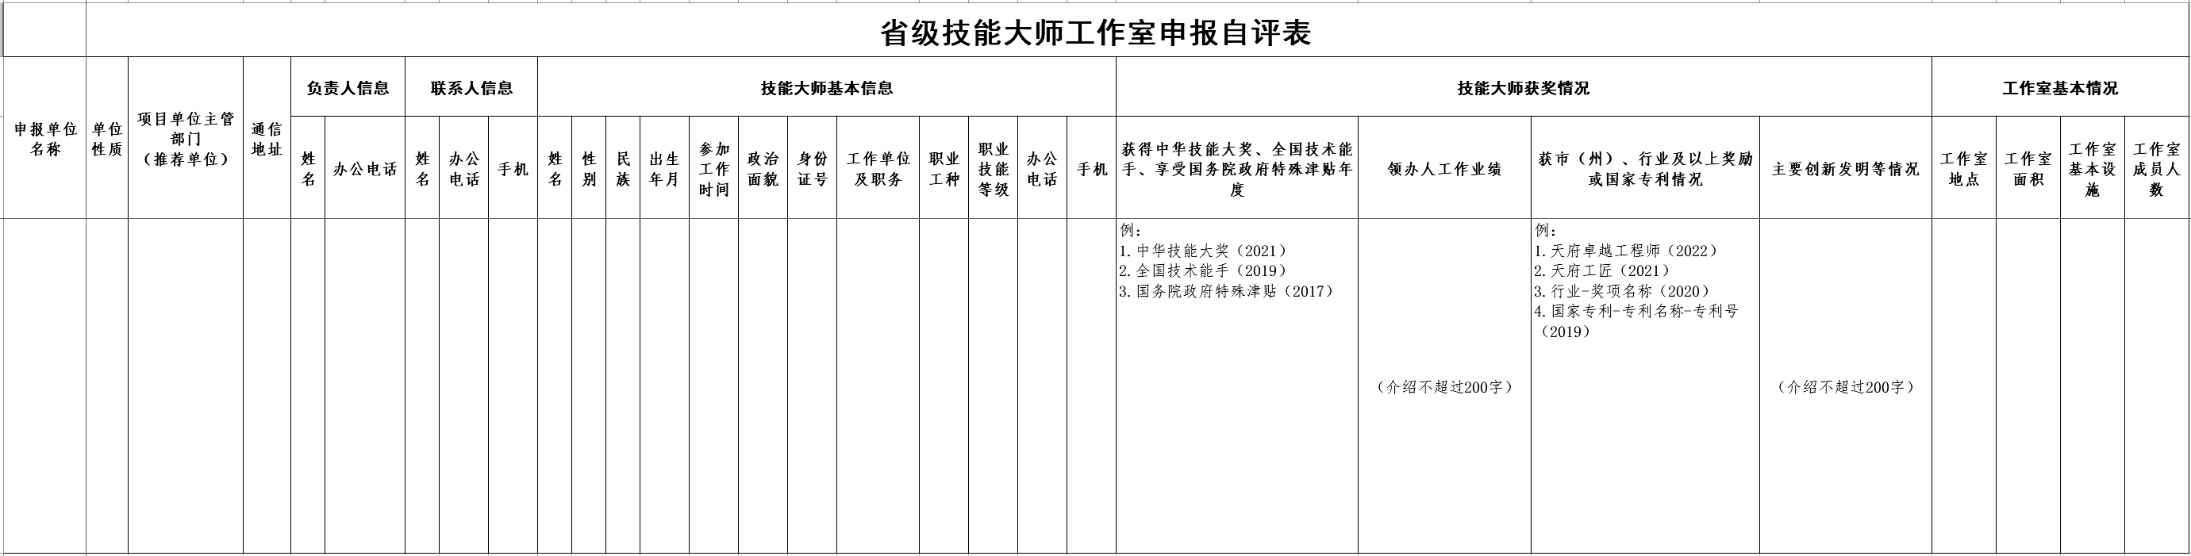
自评表由申报单位下载电子表格模板后填写，以可编辑电子文件格式（Excel表格）随申报材料一同报送。

